JL SCM V10
万镇通系统安全方案
（V 1.0）

金力软件有限公司

目 录
JL SCM V10 1
目 录 2
1 文档信息 3
1.1 版本信息 3
1.2 修改记录 3
2 文档说明 4
2.1 文档编写背景 4
3 系统对接安全 5
3.1 与V5 ERP对接 5
3.2 对售后对接 5
3.3 与航信平台对接 6
3.4 与短信平台对接 6
3.5 与拜特资金对接 6
3.6 与用友NC对接 6
4 服务器安全 7
4.1 服务器 7
4.2 附加说明 8
5 支付安全 9
5.1 预收款支付 9
5.1.1 预收款方案图 9
5.1.2 预收款逻辑说明 9
5.2 扫码支付 10
5.3 银行卡支付 10
5.4 微信/支付宝支付-APP 10
6 附件 11
6.1 相关图文 11
6.2 备注说明 11

文档信息

版本信息
文档标题 | 万镇通系统安全方案文档
文档版本 | Version 1.0
提供方 | 金力万镇通项目团队
撰写人 | 袁磊
撰写日期 | 2019-04-14

修改记录
修改日期 | 修改人 | 版本更新 | 修改内容
2019-05-19 | 袁磊 | V 1.0 | - 文档规范排版

文档说明

文档编写背景
一个软件系统从上线到稳定，都需要开发前期对系统设计的安全性能进行综合考虑，需要开发过程中大量的人工测试，需要使用过程中的性能优化和BUG修复。
万镇通V10系统采用JL SCM V10同一套软件框架进行功能扩展与延伸，因JL SCM V10已在创维、联想、暴风等多家公司上线使用，对系统可能存在SQL注入、高漏洞等风险已经过数次版本迭代升级，如今JL SCM V10软件基础框架相对稳定。
因此万镇通系统安全方案主要从以下几点谈及：
- 万镇通V10额外扩展功能主要涉及到与外部系统对接部分，需要在功能设计与开发过程中同时考虑到万镇通系统和外部系统的系统安全问题
- 万镇通服务器在公有云，需与五星私有云进行数据交互，需要考虑万镇通服务器以及五星内网服务器的服务器安全问题
- 万镇通支付涉及到银联支付，支付宝支付，微信支付，预收款支付体系，支付部分设计到资金安全问题，需要充分考虑安全问题

系统对接安全

与V5 ERP对接
万镇通系统与V5 ERP对接是与其中间键V5 ECS应用进行对接，V5 ECS部署在五星内网ECS应用服务器，目前已在正常运行，现因万镇通系统的需求，需要添加扩展应用功能，新功能对于ECS应用服务器会增加负载，对于V5 ERP的数据库服务器而言会占用资源。
由于万镇通所有业务当前都在V5 ERP，现万镇通主要业务独立到V10系统，就不再在V5 ERP进行开单与查询等操作， 同时万镇通自采业务设计方案无需与V5 ERP进行对接，万镇通单据电子发票也无需由V5 ECS进行调度任务执行，以上变化也相对减少V5数据库服务器资源占用与降低V5 ECS应用服务器的负载。
以下对主要对接业务进行评估分析：
- 定时同步商品信息，品牌信息，商品分类信息，这些都是基础数据，只有第一次初始化会占用资源，之后采取增量同步，基础信息并不会频繁修改，因此占用应用服务器与数据库服务器资源相对较小
- 定时同步库存、价格、券，这些数据会随着五星门店的进销存业务变化而变化，数据量不会小，即使采取增量同步，数据变化也可能会比较大，因此需要在接口开发完成后做性能压力测试，万镇通项目组已经提供压测计划，并在V5 ECS接口测试发布后进行压测，同时也会控制同步商品库存、价格、券的范围，缩减到范文为万镇通需要的商品才进行同步。
- 实时锁定库存与解锁库存，万镇通业务在V5 ERP一样需要更新库存数量，而万镇通V10系统业务只是换一种形式通过ECS来更新库存数量，更新库存次数并未增加，对于锁定库存可能带来的数据库死锁问题，V10系统也提供开关可以不实时锁定V5库存。不锁定库存可能会导致开单收款成功却无法发货以致客诉问题，在实时锁库不会影响V5业务前提下优先使用实时锁库。另外对于万镇通V10或APP的客户可能会存在恶意锁库导致商品无法销售的问题，万镇通系统也会做相应控制。
- 销售数据回传与查询，万镇通销售五星商品后销售数据会异步回传V5，生成V5的销售单，并查询是否实际发货，都是已经成功的有效单据，单据量会随着万镇通增开门店而增加，V5处理数据量也相应增加，此时单据量过大时可根据实际情况来增加服务器性能。

对售后对接
万镇通销售五星商品，同V5 ERP调用方式，只有内外网调用的区别
万镇通销售自采商品，与售后对接，会增加售后处理单据量，会有什么风险与安全隐患，需与售后相关人员一起协商讨论。

与航信平台对接
同V5 ECS调用，只有内外网调用的区别，万镇通系统增加乡镇店自行开票，会有一部分单据无需电子发票。

与短信平台对接
同V5 ECS调用，只有内外网调用的区别

与拜特资金对接
万镇通系统单独建立数据库账号，提供地址/账号/密码，V5 ECS定时查询并处理

与用友NC对接
万镇通系统单独建立数据库账号，提供地址/账号/密码，触发五星NC接口查询并处理

服务器安全

服务器
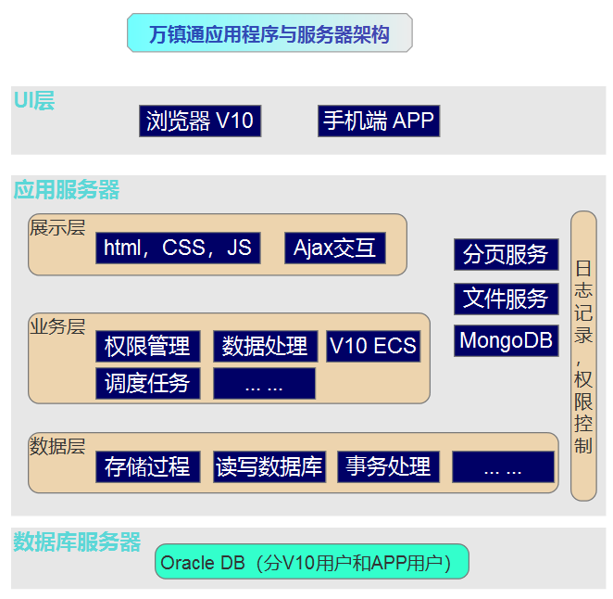
说明：
- 无论应用服务器与数据库服务器是否在一台服务器，应用服务器访问数据库服务器都是以IP地址+账号密码形式进行访问
- 测试服务器1台，部署数据库Oracle（主要分V10 SCM用户和APP用户），数据库MongoDB， 文件服务器，分页服务器，应用服务器-V10，应用服务器-APP
- 正式服务器2台，其中数据库服务器部署：数据库Oracle（主要分V10 SCM用户和APP用户）；应用服务器部署：数据库MongoDB，文件服务器，分页服务器，应用服务器-V10，应用服务器-APP
- V10 ECS主要负责提供接口对外和对外部接口的访问，而调度任务负责异步任务的执行，如发票生成，销售数据回传V5，日处理等
- 业务层和数据层所有操作都会有日志记录，系统所有操作都会有权限控制
- 应用系统V10和APP是用Ngnix进行负载均衡部署，开启的都是Ngnix的几个应用访问端口

附加说明
基础架构提出的安全要求如下：
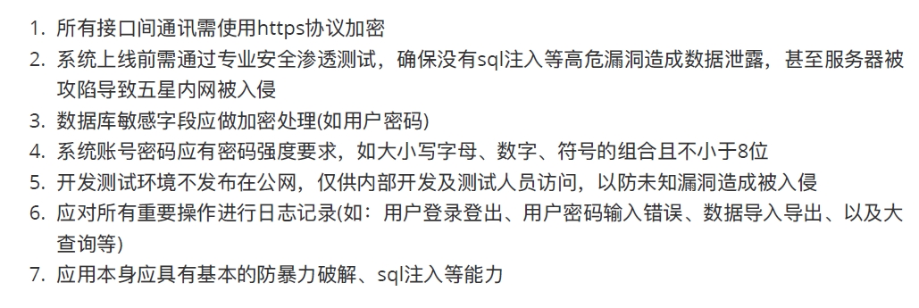
针对以上要求，现逐条回复：
1. 外部接口使用https协议加密不影响万镇通系统的使用，其中金力产品V5 ECS对外接口已经是https协议加密地址，售后接口当前还不是https加密，另万镇通也支持提供的对外接口是https协议加密。
2. JL SCM V10供应链系统先后在创维和联想都有经过安全渗透测试，对于SQL注入等高危漏洞都进行过全面测试，目前金力公司在测试中发现的问题都已经解决并升级，当然也可能存在未测试到的模块，希望和五星测试团队共同寻找潜在问题，由双方一起来解决。
3. 数据库密码都是经过MD5加密过的，对于V5 ECS直接调用万镇通数据库的拜特表和NC直接调用万镇通数据库的NC表，都是单独建立数据库账号，该账号只有相关表权限。
4. JL SCM V10供应链系统账号密码，复杂度支持数字、字母和字符的组合，密码位数限制为最低6位，当前并未做密码强度的强行控制，考虑到登录的便捷性，如果万镇通业务要求，万镇通系统可增加此控制。
5. 没有问题。
6. 目前应用系统登录后，所有的操作都会有日志记录可查，账号登录成功也有单独登录日志表记录。
7. 万镇通应用系统登录有验证码功能，通过系统开关控制，登录时也有IP地址控制，登录后会生成登录对应的SessionID，直接调用接口并不能成功。

支付安全

预收款支付

预收款方案图
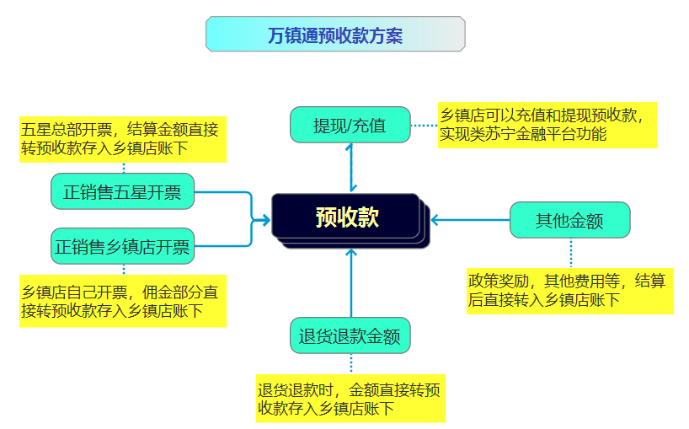

预收款逻辑说明
（1）每个乡镇店卖场在系统都对应一个客户单位进行管理，充值与提现会有对应的单据流程，制单可由乡镇店客户发起，由实际收款人中心店财务进行审核操作，当审核通过，对应生存一笔有效预收款单，并增加与减少客户预收款余额。
（2）正销售乡镇店自行开发票的单据，乡镇店赚取的差价部门直接生成一笔有效的预收款单，并增加与减少客户预收款余额。
（3）正销售五星开发票的单据，此部分需要走结算流程，目前系统设计由JL V5进行结算，万镇通调度任务实时查询结算单，将结算单写入万镇通对应表的同时，也会生成一笔预收款单，并增加与减少客户预收款余额。
（4）负销售退款默认全款退入预收款，会生成一笔预收款单，并增加与减少客户预收款余额，另负销售也可在退货时选择原路退回。
（5）预收款所有增加减少的流水账，都有具体的单据可以查看
（6）JL V5对乡镇店的管理只是记账用，万镇通的预收款充值/提现以及自采业务结算单转预收款流水会同步给JL V5，保证两个系统的预收款余额一致。

扫码支付
扫码支付与银联直接对接，银联会提供扫码设备，采用B扫C模式，支持支付宝/微信/银联码统一扫码，获取付款码后，跟据系统收款时待收款金额进行扣款，保存订单时会再一次进行查询校验，所扫码收款项最终合并为一笔扫码收款入账到五星中心店账户下，由五星中心店财务进行核对。
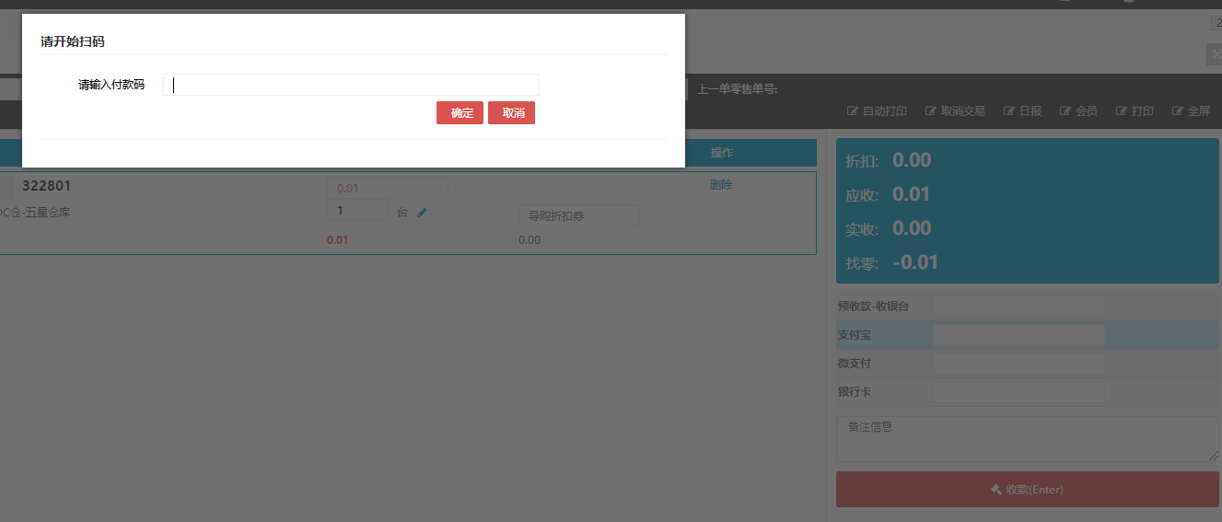

银行卡支付
银行卡刷卡支付也是与银联直接对接，系统待收款金额传入银联刷卡设备，进行刷卡操作并扣减银行卡金额，扣款成功后根据返回的成功结果完成单据保存，每日刷卡支付最终合并为一笔银行卡收款入账到五星中心店账户下，由五星中心店财务进行核对。

微信/支付宝支付-APP
当前万镇通已经单独申请微信账号和支付宝账号，APP上待支付会跳转到微信/支付宝API界面，与当前主流APP微信支付宝支付模式一样。

附件

相关图文
无

备注说明
无

